错误一：

找不到commons.logging的包。

本来以为导入了log4j的包就已经ok了，可是运行的时候却报了这个错，都不知道这是个啥包然后百度了一下它的功能。

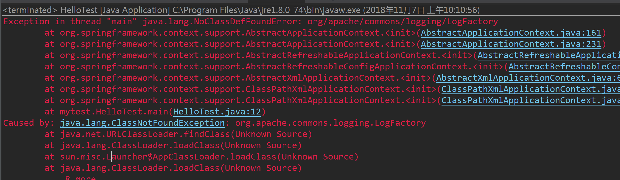

commons-logging只是一个高层的日志框架，本身没有实现真正的日志能力，它依赖其他的日志系统如log4j或者java本身的java.util.logging。可以通过配置文件来设定最终使用log4j还是java.util.logging。没有配置log4j的时候就会调用java.util.logging包

原因：

在 sun 开发 logger 前，apache 项目已经开发了功能强大的 log4j 日志工具，并向 sun 推荐将其纳入到 jdk 的一部分，可是 sun 拒绝了 apache 的提议，sun 后来自己开发了一套记录日志的工具。可是现在的开源项目都使用的是 log4j，log4j 已经成了事实上的标准，但由于又有一部分开发者在使用 sun logger，因此 apache 才推出 commons-logging，使得我们不必关注我们正在使用何种日志工具。

**简单粗暴总结：无论用looger还是log4j，都要再导一个commons-logging包**

错误二：

Caused by: org.xml.sax.SAXParseException; lineNumber: 11; columnNumber: 105; cvc-elt.1: 找不到元素 'beans' 的声明。

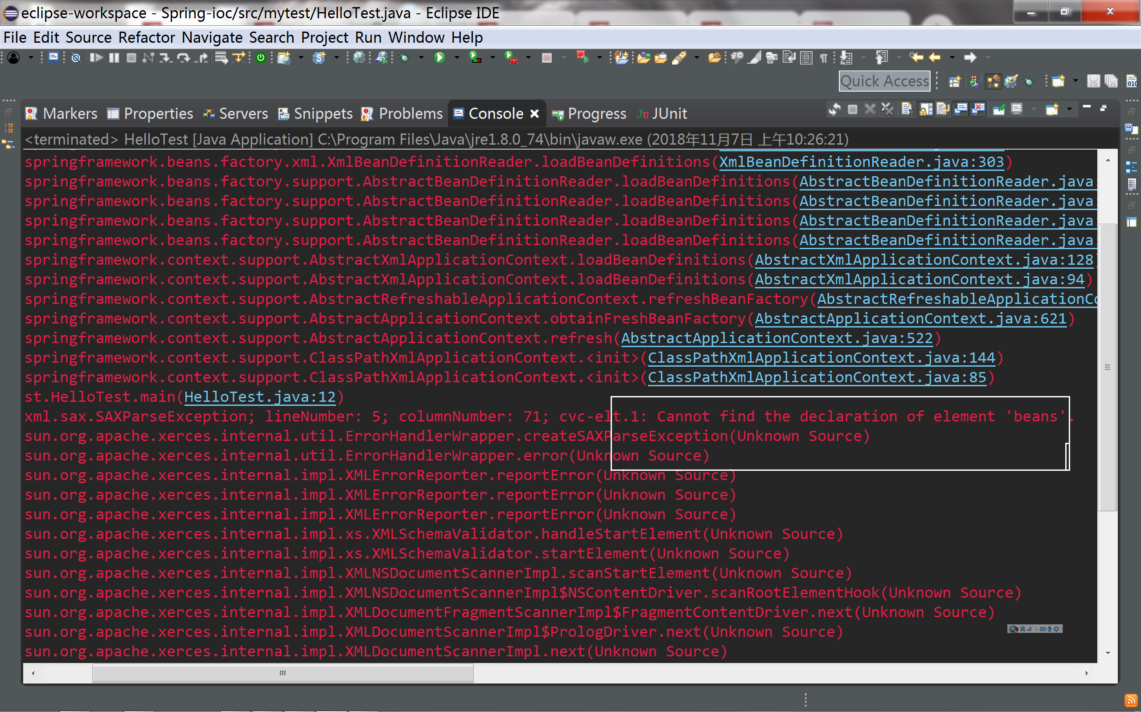

shockkkkk，我引入beans的声明是自动导入的，参照的这个博客：

<https://blog.csdn.net/weixin_38135204/article/details/83818135>

咋就找不到声明了？？？

然后我回去看了一下spring解压包下那个xsd的文件，人家是长这样的

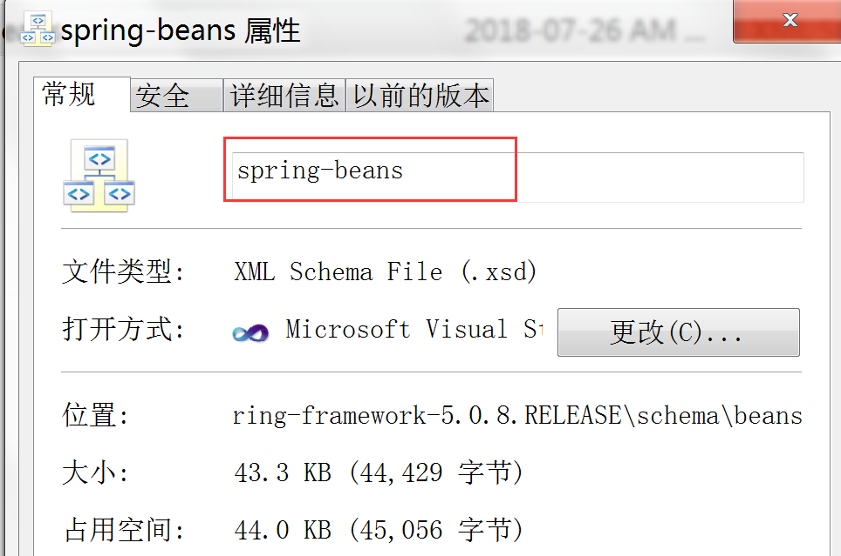

而我自动导入的约束是这样的

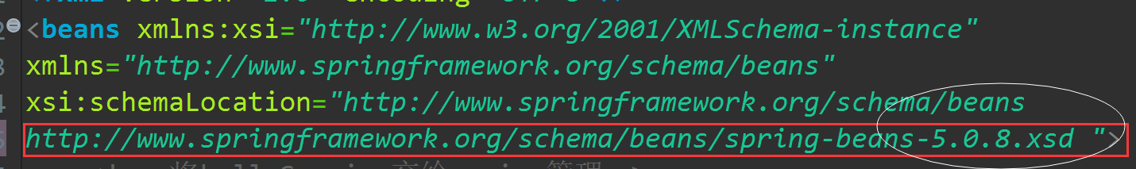

行吧。。。简直蠢到没朋友。。。其实是因为照着那个博客导入的时候，在添加约束命名key的时候，看到人家后面带了个版本号，我才“不假思索"连看都没看就码上去的0.0

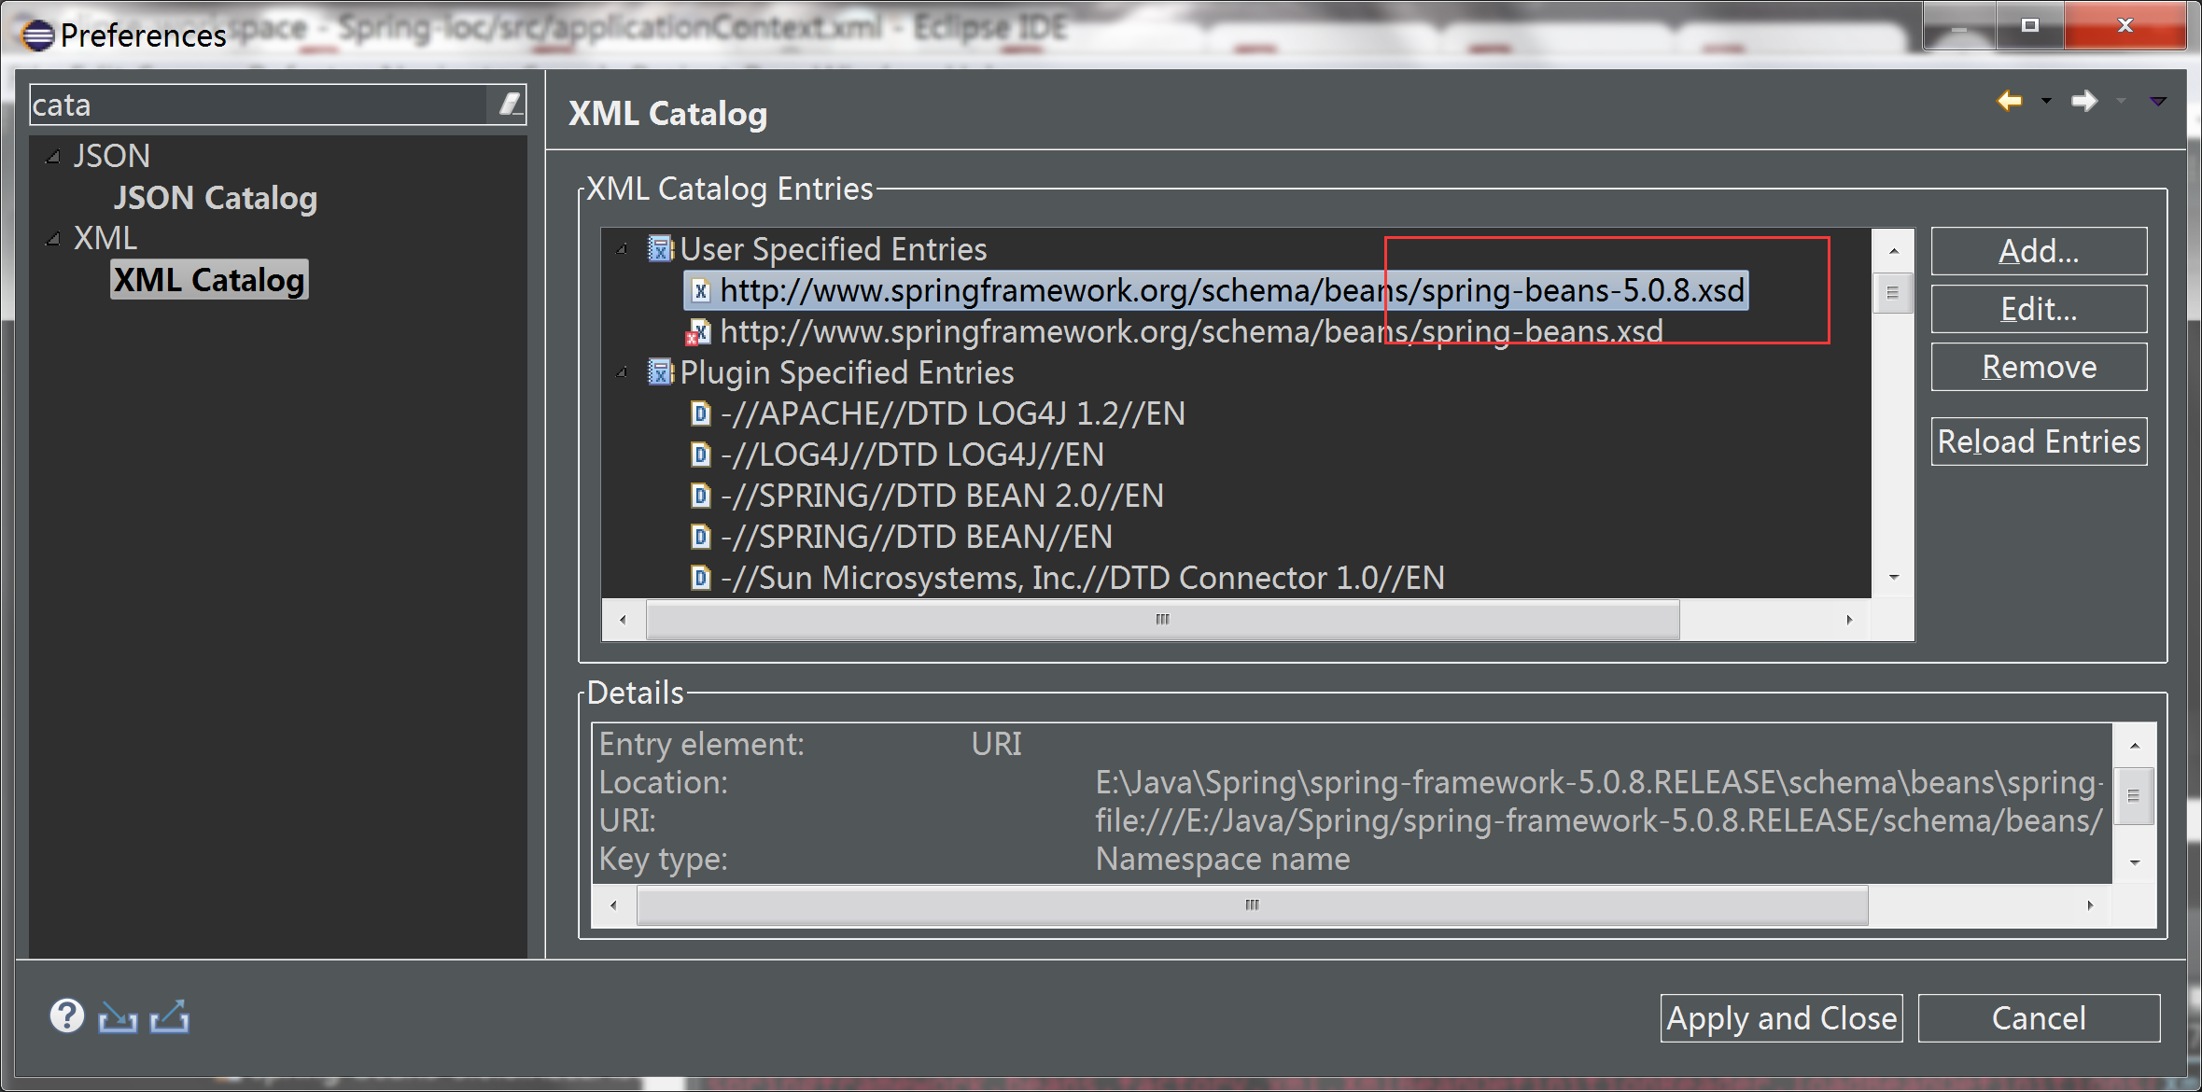

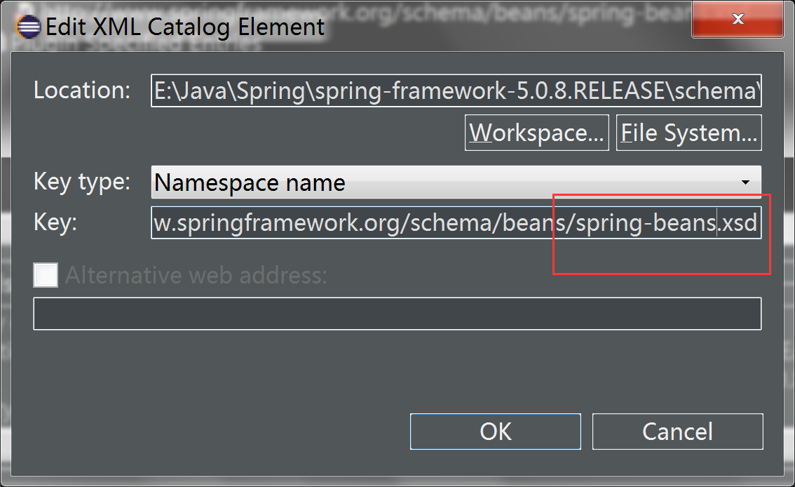

改成正确的之后就可以运行啦！

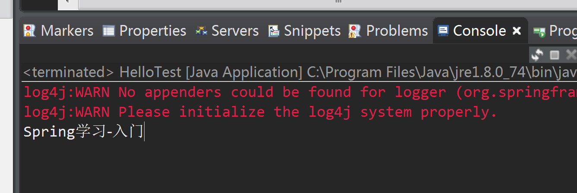

问题三：

这是在使用注解的方式定义bean和注入bean时出现的错误，缺少了spring-aop-4.0.0.RELEASE.jar这个包，原因是spring中所有注解都是基于aop的。

java.lang.ClassNotFoundException: org.springframework.aop.TargetSource

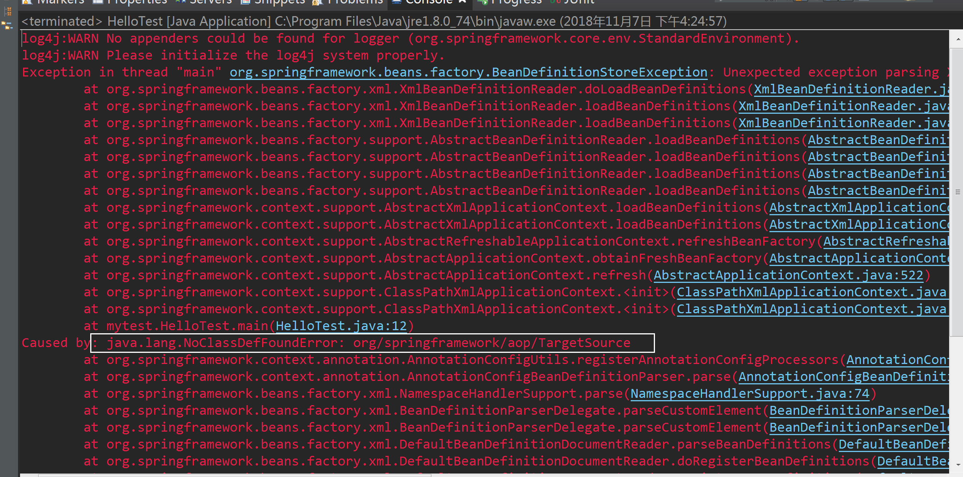

导入该包，问题解决

